**Maplesim通过TE1420和TwinCAT交互**

|  |  |
| --- | --- |
|  | 作者：解宏博  职务：华北区 技术工程师  公司：BECKHOFF中国  邮箱：hb.xie@beckhoff.com.cn  日期：2024-03-16 |
| **摘 要：**  类似Matlab，MapleSim提供图形化的设计环境，只需要通过简单直观的鼠标操作，就可以完成各种复杂系统的建模，在模型仿真等领域应用广泛，如果TwinCAT想执行Maplesim导出的模型，在XAE上可以使用工具授权TE1420，支持FMI接口，当然对应XAR需要TF1420进行执行。 | |
| **附 件：**   |  |  |  | | --- | --- | --- | | 序 号 | 文件名 | 备注 | |  |  |  | |  |  |  | |  |  |  | |  |  |  | | |
| **历史版本：**   |  |  |  | | --- | --- | --- | |  |  |  | |  |  |  | |  |  |  | |  |  |  | |  |  |  | | |
| **免责声明：**  我们已对本文档描述的内容做测试。但是差错在所难免，无法保证绝对正确并完全满足您的使用需求。本文档的内容可能随时更新，如有改动，恕不事先通知，也欢迎您提出改进建议。 | |
| **参考信息：** | |

目 录

1. 软硬件 3

1.1. 软硬件介绍 3

1.1.1. 硬件 3

1.1.2. 软件 3

2. XAE中操作 3

2.1. 设置Maplesim外部编译器 3

2.2. TwinCAT环境配置 4

2.3. 生成FMU模型 4

2.4. 在TwinCAT中加载FMU并签名 9

2.5. 在TwinCAT中使用模型 13

3. XAR中操作 15

3.1. XAR中操作 15

# 软硬件

## 软硬件介绍

### 硬件

笔记本作为XAE，作为XAR的现场控制器型号是C6030。

### 软件

由于Maplesim生成FMU需要使用VS C++编译器，所以在作为XAE的笔记本的Win11专业版系统上按顺序安装VS2019，Maplesim，TwinCAT4024.50，TE1420安装包。

# XAE中操作

## 设置Maplesim外部编译器

安装VS2019时候，要选择集成Desktop development with C++：

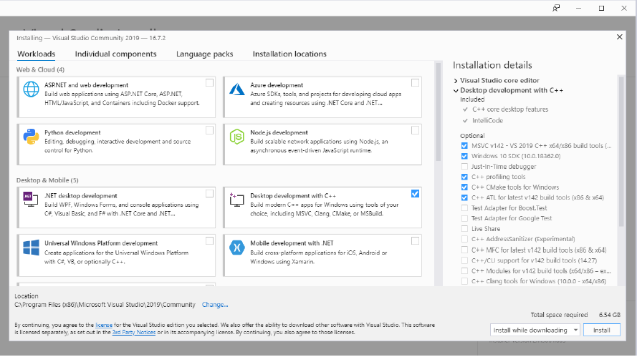

然后右键管理员点击Maple软件快捷方式，打开软件后，新建工程，输入如下指令：

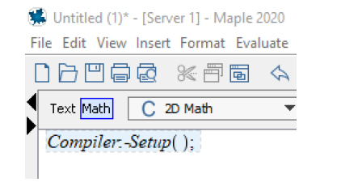

在弹出的对话框里选择对应文件，vcvarsx86_amd64.bat，路径如下，This PC > Local Disk (C:) > Program Files (x86) > Microsoft Visual Studio > 2019 > Community > VC > Auxiliary > Build > vcvars64.bat：

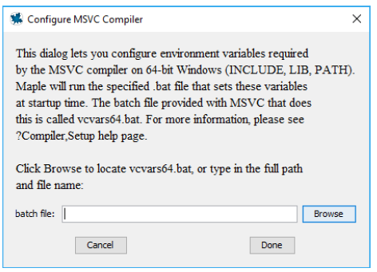

点击完成，可以看到成功设置提示：

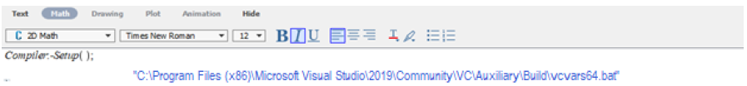

## TwinCAT环境配置

首先安装TwinCAT时候，选择集成到VS2019中：

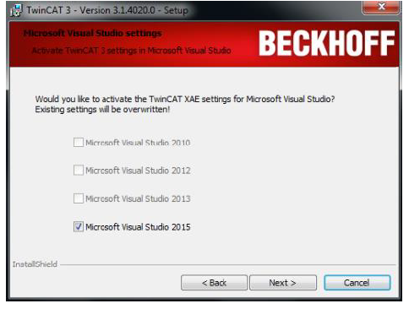

## 生成FMU模型

**请联系倍福销售部门获取TC0008以获得OEM证书，以下文档将以已具有OEM证书继续。**

打开官方实例：

打开FMU生成app：

选择子系统：

加载子系统：

等待运行显示待机：

设置输入：

设置输出：

将变量选中并设置为tunable：

设置求解器并取消勾选：

设置导出路径和编译器和名称：

点击生成代码并等待：

## 在TwinCAT中加载FMU并签名

把带有TE1420正式授权的Dongle插入笔记本USB口后，在XAE的项目中手动添加Virtual USB Interface后扫描硬件：

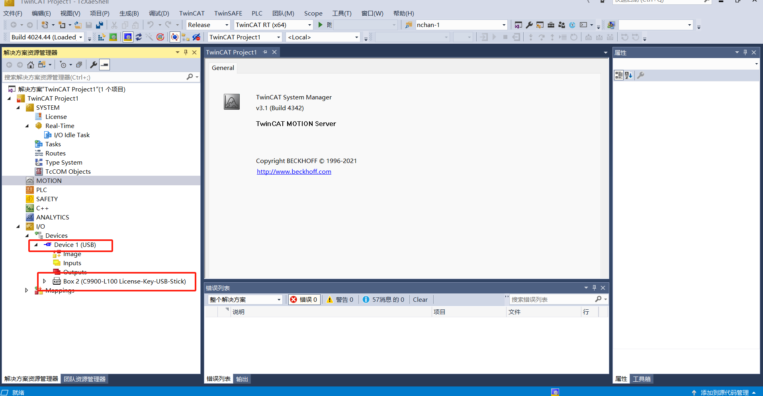

然后在授权管理中添加IO扫描到的硬件授权狗：

然后Reload Info读取授权狗信息，Cache Dongle Licenses把授权狗中的授权文件导入到XAE对应授权目录下：

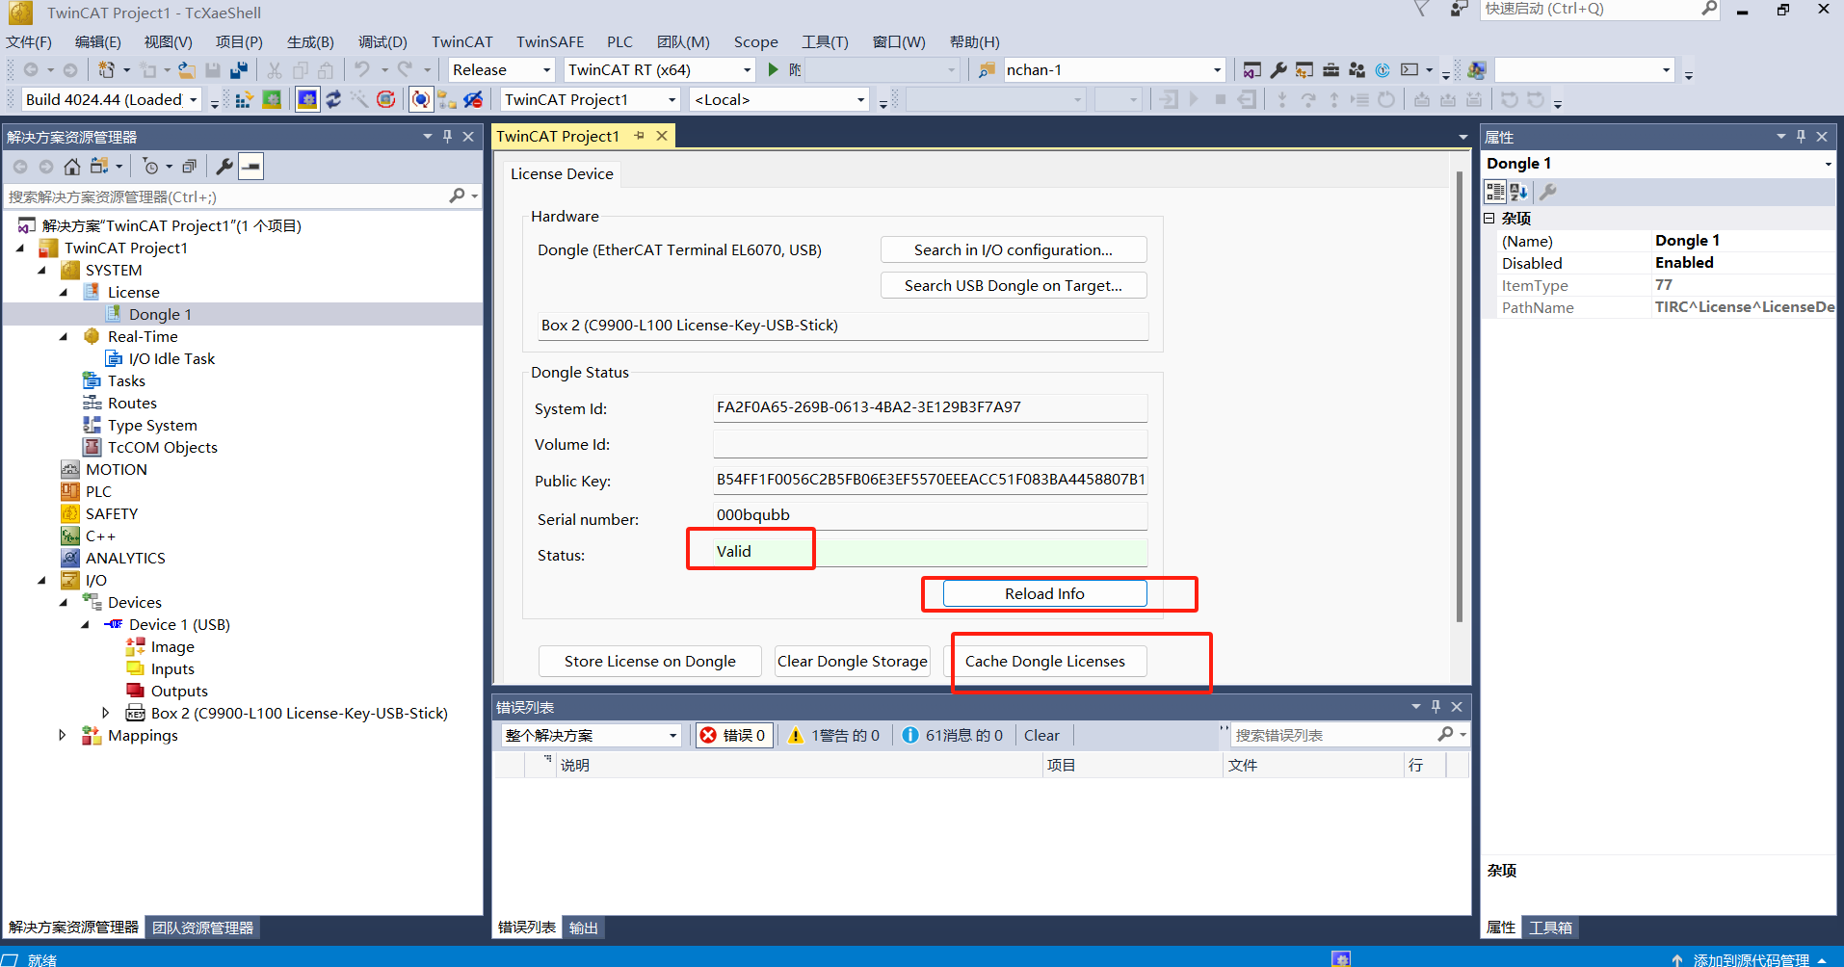

导入FMU模型：

可以看到先校验TE1420授权是否有效，然后最终提示tmx文件成功生成：

接下来使用授权工具TcSignTool，用之前生成的OEM Certification对这个tmx文件进行签名。先用命令提示符行至授权工具所在目录：

然后使用证书进行签名，并且注意复制粘贴进去指令要采用英文而非中文格式：

## 在TwinCAT中使用模型

添加和模型步长一致周期的task：

添加对应模型的Tccom组件：

关联模型到Task并激活工程：

提示OEM不被信任，按提示进入对应目录，双击安装注册表文件即可实现模型正常运行起来：



# XAR中操作

## XAR中操作

由于文档是离开现场后编写的，所以Target选择Local。实际控制器作为Target，只需要把控制器也切到测试模式，然后把OEM签名方通过双击注册表文件方式添加信任即可，其他WDK和证书等其他操作无需进行，并且TF1420授权是支持七天试用的。

**上海（ 中国区总部）**

中国上海市静安区汶水路 299 弄 9号（市北智汇园）

电话: 021-66312666

**北京分公司**

北京市西城区新街口北大街 3 号新街高和大厦 407 室

电话: 010-82200036 邮箱: beijing@beckhoff.com.cn

**广州分公司**

广州市天河区珠江新城珠江东路32号利通广场1303室

电话: 020-38010300/1/2 邮箱: guangzhou@beckhoff.com.cn

**成都分公司**

成都市锦江区东御街18号 百扬大厦2305 室

电话: 028-86202581 邮箱: chengdu@beckhoff.com.cn

|  |  |
| --- | --- |
| 请用微信扫描二维码  通过公众号与技术支持交流 | 倍福官方网站：  https://www.beckhoff.com.cn  在线帮助系统：  https://infosys.beckhoff.com/index_en.htm |
| 倍福虚拟学院：  https://tr.beckhoff.com.cn/ |
| 招贤纳士：job@beckhoff.com.cn  技术支持：support@beckhoff.com.cn  产品维修：service@beckhoff.com.cn  方案咨询：sales@beckhoff.com.cn |
|  |